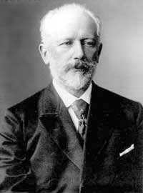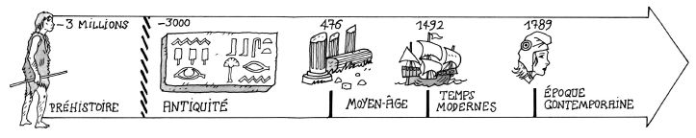§
Piotr Ilitch Tchaïkovski ☺ 😐 ☹
Né en 1840 (07/05) Mort en 1893 (06/11)
Nationalité : russe
Profession : compositeur
Compositeur de style romantique qui créa des ballets, des opéras, des symphonies, etc.
Il était également un orchestrateur de génie.
A l’école, nous le connaissons parce que nous allons écouter plusieurs de ses œuvres : des extraits de Casse-noisette, de Roméo et Juliette, du Lac des cygnes(1875).
Piotr Ilitch Tchaïkovski ☺ 😐 ☹
Né en 1840 (07/05) Mort en 1893 (06/11)
Nationalité : russe
Profession : compositeur
Compositeur de style romantique qui créa des ballets, des opéras, des symphonies, etc.
Il était également un orchestrateur de génie.
A l’école, nous le connaissons parce que nous allons écouter plusieurs de ses œuvres : des extraits de Casse-noisette, de Roméo et Juliette, du Lac des cygnes(1875).

